Benik belekóstolt az off roadba

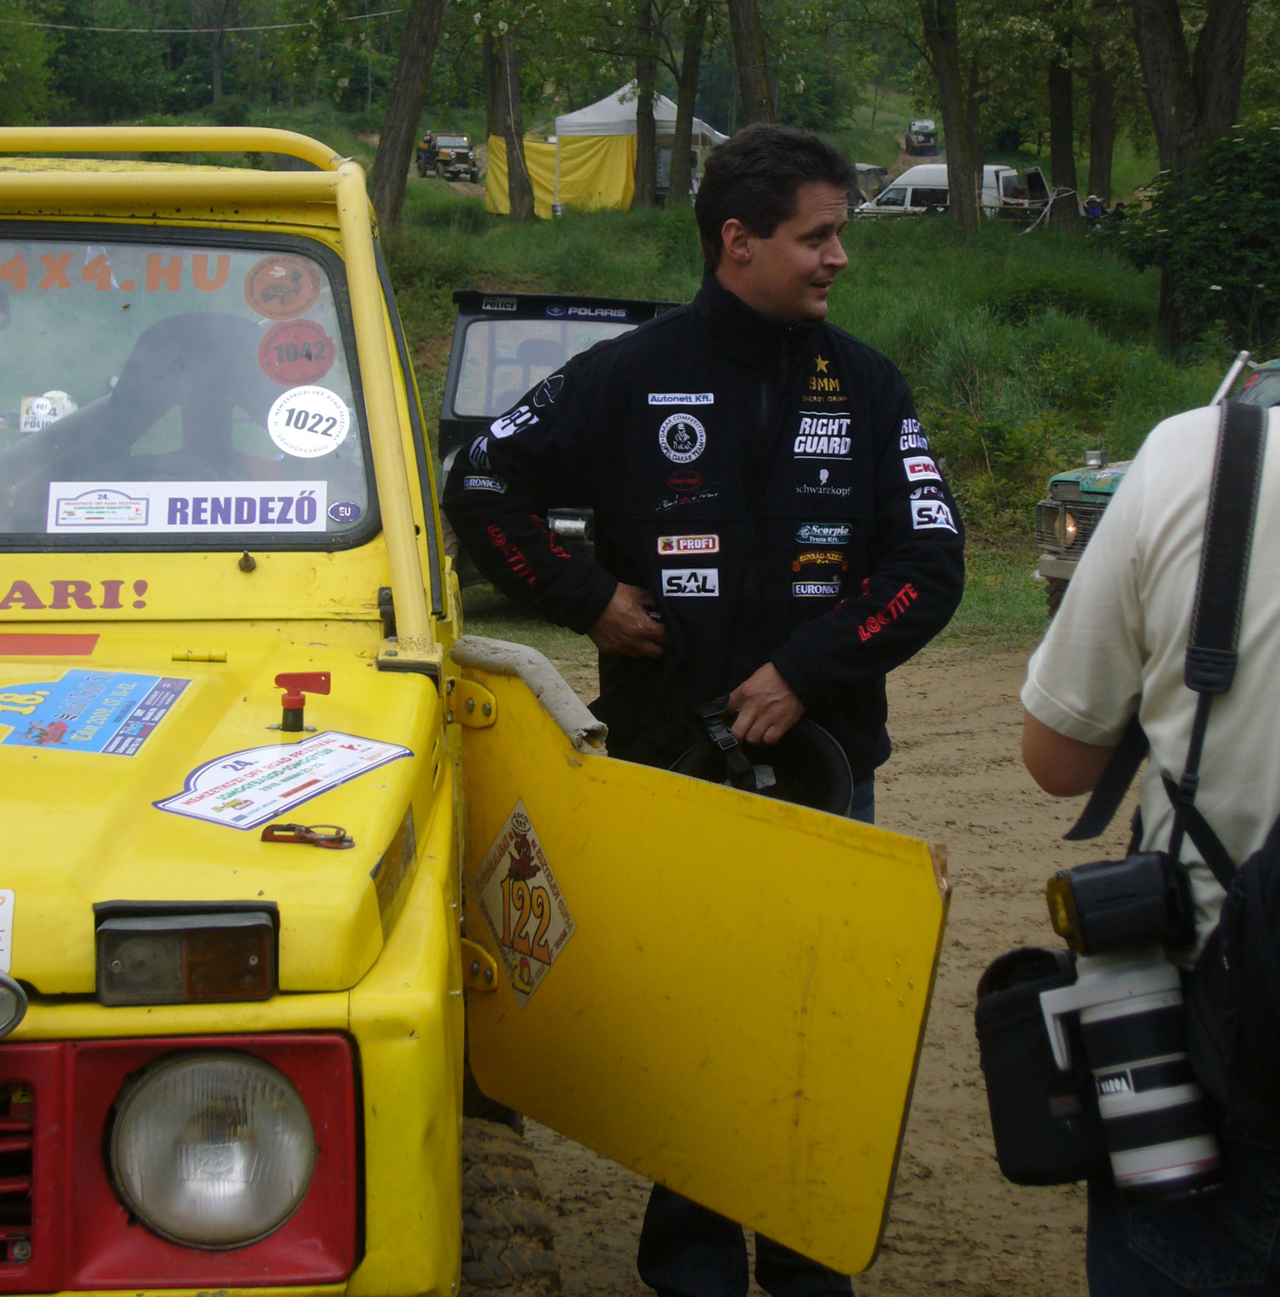
Benik Balázs az autósport újabb területére tévedt – s talán ezen már senki sem csodálkozik, azonnal bele is szeretett. A háromszoros abszolút ralibajnok meghívást kapott a híres somogybabodi off road fesztiválra, hogy egy kicsit ebbe a sportágba is belekóstoljon.
Benik annak rendje és módja szerint kapott egy terepjárót, amellyel megpróbált közelebbi ismeretséget kötni a hajmeresztő, s számára teljesen idegen versenypályával – miközben kisfia, Benett és felesége a „katlanban” drukkolt a papának.
„Az off road teljesen más, mint amihez eddig szoktam autósport néven, itt ugyanis a pontosság a lényeg, hogy egyetlen karót se döntsön ki az ember, miközben a raliban és a terepraliban a gyorsaság a legfontosabb szempont. De nagyon tetszett, jövőre biztosan három napig maradok, mert szeretném kipróbálni az összes kihívást, amit ez a sportág nyújt” - mondta, vagy inkább ígérte Benik Balázs.

